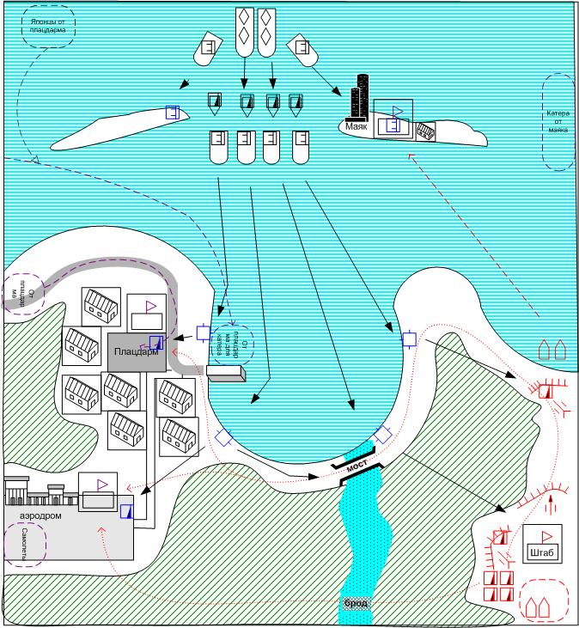

Размер карты:
11*13 патчей

Войска игрока.
С какими вступает:
американская пехота 4 шт.
американская пехота в окопах 2 шт.
вездеходы M-3 – 2 шт.
Торпедные катера – 2 шт.
AAG - 1 шт.
ATG – 2 шт.

Придаваемое:
нет

Подкрепления (только пока игрок контролирует штаб):
На выбор игрока. (Естественно на все очков хватать не должно)

ATG: легкие 1 шт.
AAG: средние 0.5 шт.
Light Tank: 1 шт.
Medium Tank: 0.5 шт.
Main Squad: 3 шт.
Разведка: 1 шт.
Спецназ: - 1 шт. (без респавна)
Инженерный грузовик – 1 шт.
Грузовик снабжения – 1 шт.
Именной танк Ауди Мерфи (если пройдена первая миссия, второй главы)

Подкрепления при захвате и удержании ключевых зданий:
(для игрока и противника одинаковый респавн)

Маяк:
Катер – 1 шт.

Аэродром:
Истребитель-бомбардировщик – 1 шт.

Плацдарм:
Легкие танки – 2 шт.

Войска союзников:
На маяке – отделение автоматчиков 1 шт.
На соседнем острове - отделение автоматчиков 1 шт.
У плацдарма - американская пехота 1 шт.
У аэродрома - американская пехота 1 шт.
В дзотах - американская пехота 4 шт.

Войска противника:
С какими вступает:
6 отделений штурмовой пехоты на 6-ти амфибиях Ка-тсу
4 отделения простой пехоты на четырех торпедных катерах
4 танка на 2-х аэрглиссерах.

Придаваемое (подкрепления по скрипту):
нет

Подкрепления (одновременно с подкреплениями игрока):
Как и для игрока, при захвате ключевых зданий (кроме штаба).
При захвате штаба, АИ получает, так же как и при захвате плацдарма, только 2 легких танка каждый респавн.

Преимущества врага
Торпедные амфибии Ка-тсу, уничтожающие береговые укрепления.
Количественное преимущество (при захвате ключевых зданий).

Преимущества игрока
Количественное преимущество (при захвате ключевых зданий).
Больше подкреплений (при удержании штаба).
Более сильные танки (из подкреплений) и торпедные катера.

Какую информацию увидит игрок при выборе этой миссии, какой бонус получит игрок по прохождению.
Миссия – одна из четырех возможных для прохождения. Бонус: игрок получает для остальных миссий дополнительные подкрепления в виде тяжелые орудия ПТО.

При поддержке флота японцы высаживаются на остров. Постарайтесь действиями легких сил с моря в воздухе и на суше, сорвать высадку и сбросить десант в море.

Основное задание.
Захватите все ключевые здания и уничтожьте все войска противника.

Дополнительные подзадания:
- При захвате Маяка вы получите поддержку с моря.
Бонус за выполнение задания:
Возможность постоянного вызова торпедных катеров (пока удерживается здание)
Противник перестает получать поддержку с воздуха

- При захвате Аэродрома вы получите поддержку с воздуха.

Бонус за выполнение задания:
Возможность постоянного вызова истребителей штурмовиков (пока удерживается здание)
Противник перестает получать поддержку с воздуха

- При захвате плацдарма вы получите танковую поддержку.

Бонус за выполнение задания:
Возможность постоянного вызова легких танков (пока удерживается здание)
Противник перестает получать танковую поддержку

- Удержите штаб, иначе вы не сможете получать основные подкрепления.

Бонус за выполнение задания:
Возможность постоянного вызова стандартных подкреплений(пока удерживается здание)

Тип миссии:
Миссия наступательная. Захват и удержание ключевых зданий.

Прохождение миссии:
Японские катера со штурмовой пехотой атакуют острова, охраняемые союзными войсками. Захватывают маяк. Торпедами и пушками расстреливают дзоты в лагуне и высаживают штурмовую пехоту и танки. Затем захватывают плацдарм, аэродром и, получив подкрепления, нападают на штаб игрока. Возле захваченных ключевых зданий АИ обязательно оставляет охрану. Но сильней всего он охраняет плацдарм или штаб игрока, если он захвачен.

Игрок может попробовать перехватить десант своими торпедными катерами и, возможно, ему удастся даже затопить аэрбот с танками или пару Ка-тсу, но свои катера он наверняка потеряет.

Если игрок вовремя обнаружит брод, то он может успеть подвести войска к аэродрому и отстоять его, получив поддержку с воздуха. Если он поведет войска по берегу через мост, то столкнется с войсками японцев и что хуже всего попадет под обстрел вражеских катеров.
Посадив на свои два катера пехоту или вызванный с подкреплением спецназ, игрок может осторожно прокрасться к маяку и захватить его. В этом случае он получит поддержку с моря, может уничтожить вражеские катера и использовать свои катера в качестве поддержки при захвате плацдарма.
Если игрок потеряет штаб, миссия не заканчивается, просто игрок перестает получать основные подкрепления, но он все еще может получать подкрепления от удерживаемых ключевых зданий.

Провал миссии:
При потере всех юнитов игрока.

